PERFIL DEL COMPRADOR DE OBRA NUEVA EN 2022
El 60% de los compradores que ha considerado comprar una vivienda de obra nueva en el último año lo ha acabado descartando

- El 74% de compradores finalmente ha adquirido una vivienda de segunda mano
- El precio es la barrera determinante para los compradores a la hora de escoger vivienda de obra nueva o de segunda mano
- Si se pone foco en los compradores que no han considerado la obra nueva, nos encontramos con más mujeres (55%) que hombres (45%)
- El índice socioeconómico de los que no se plantean comprar una vivienda de obra nueva es muy similar al de aquellos que sí se lo plantean
- El 68% de los jóvenes que ha comprado vivienda ha considerado la obra nueva
- Aquí se puede ver una valoración de la directora de Estudios de Fotocasa

Madrid, 21 de noviembre de 2022
Hay un grupo importante de compradores que, antes de tomar una decisión definitiva, consideró la obra nueva. Eran, concretamente, un 66%. De todos ellos, cuatro de cada diez terminaron comprando un inmueble de estas características. De este recorrido se llega a una cifra sencilla: una de cada cuatro personas que ha comprado casa (el 27%, para ser precisos) terminó adquiriendo obra nueva. Y eso significa que desde la consideración hasta la firma de un contrato de compraventa hay un camino muy largo por el que se pierde mucha demanda de obra nueva. En cifras: un 74% de compradores finalmente adquirió vivienda de segunda mano. Esto supone que un 60% de los que consideraron la obra nueva, no adquirieron un inmueble de este tipo. Esta es una de las principales conclusiones del informe “Perfil del comprador de obra nueva en 2022”, elaborado por el portal inmobiliario Fotocasa.

El problema del precio

A la hora de elegir una alternativa u otra hay una barrera determinante: el precio. Tres de cada cuatro afirman que una de las dificultades que encontró durante el proceso de búsqueda fue el coste de los inmuebles. Asimismo, el estado de las viviendas (45%) y la cantidad insuficiente de ofertas (34%) son dos de las barreras más destacadas. Además, en ambos casos ha crecido significativamente el volumen de compradores que señalan estas dificultades.

Por un lado, en 2021 un 39% de los compradores que habían considerado la obra nueva alegaban el estado de las viviendas como un problema durante el proceso de búsqueda. En 2022 esta cifra ha subido nueve puntos porcentuales hasta alcanzar al 48%. Por su parte, la cantidad insuficiente de ofertas es una dificultad que señalan el 34% de compradores, algo que en 2021 solo hacían el 27%.

En ambos casos se trata de obstáculos que aparecen con mayor frecuencia entre aquellos que consideran tanto la obra nueva como la de segunda mano. De hecho, en este subgrupo llegan a ser el 57% los que se vieron frenados por el estado de las viviendas y un 37% los que consideran que la cantidad insuficiente de ofertas es un problema.

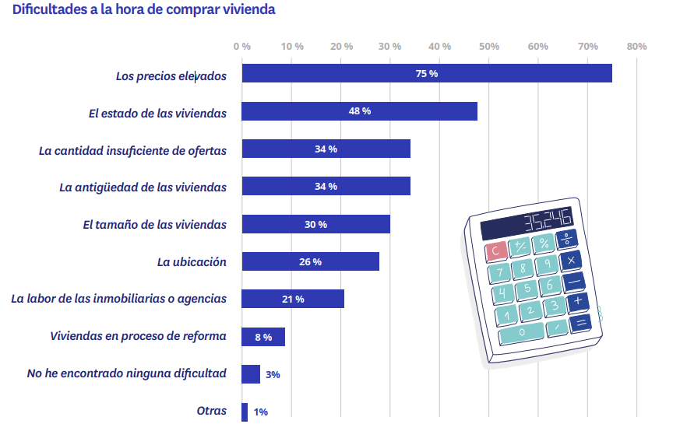
“El precio y la escasez de esta tipología son factores que retraen la demanda y que no permiten completar el proceso de compra al ciudadano. Son también una de las razones que empujan los precios al alza en comparación con la segunda mano. Y además, son factores que se han acrecentado durante este año, más que nunca. Las problemáticas derivadas de la guerra en Ucrania han hecho que el coste de los materiales de construcción se haya multiplicado y que los promotores se vean obligados a alargar los plazos y retrasar el inicio de nuevas obras. Por ello, en estos momentos es crucial fomentar el inicio de nuevos proyectos para ampliar la oferta y mantenernos alejados de una burbuja inmobiliaria en este mercado”, comenta María Matos, directora de Estudios y portavoz de Fotocasa.

¿Por qué se descarta la vivienda de obra nueva?

Más allá de las dificultades generales, hay que hablar de las razones que llevan a los compradores que consideran la obra nueva a terminar eligiendo una vivienda de segunda mano. En este sentido, el precio se mantiene como el motivo por excelencia para terminar desestimando la compra de una vivienda de nueva construcción. Igual que sucedió en 2021, un 60% de los compradores menciona el coste de la obra nueva como uno de los desencadenantes de la decisión de optar por la segunda mano. Tras el precio, y siguiendo la tónica de años anteriores, las razones que más empujan a los compradores a elegir viviendas de obra nueva son: la falta de oferta (39%), las condiciones de pago y gastos de entrada (16%) o la localización alejada del centro (15%).

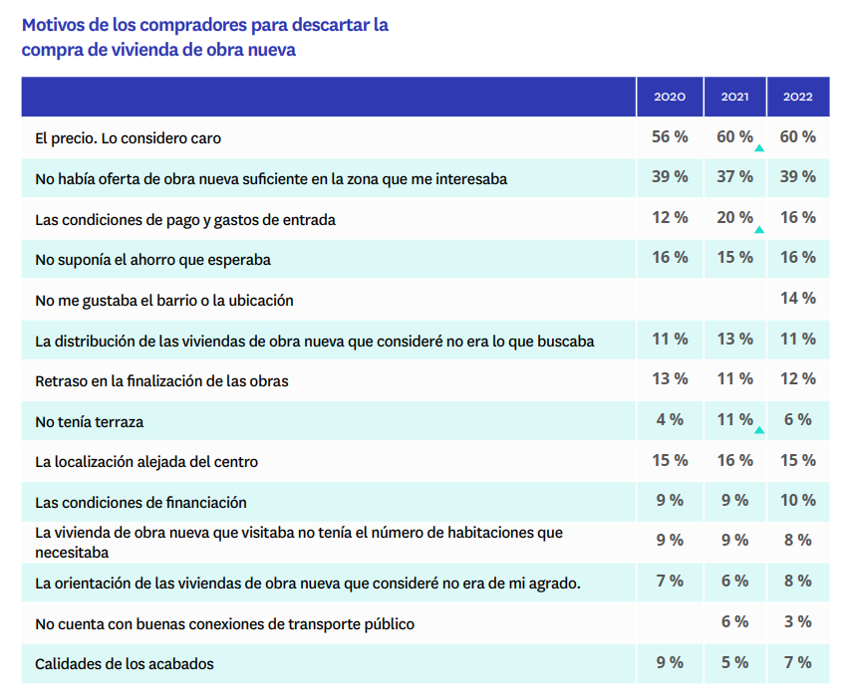
¿Quién no se plantea comprar obra nueva en España?

Pese a que sean más los que consideran la obra nueva como una opción de compra, no se puede pasar por alto que hay un 35% de compradores para los que la obra nueva no fue una alternativa contemplada durante su proceso de compra. Un dato que, además, es significativamente más bajo que el de 2021. Entonces eran un 39% los que no se planteaban comprar obra nueva. Así que, si ponemos el foco en esos compradores que no han considerado la obra nueva, nos encontramos con más mujeres que hombres: son el 55% frente al 45%. Una distribución que es similar a la de los que consideran la obra nueva, donde un 52 % son mujeres. Sin embargo, la media de edad de este grupo sí que presenta una diferencia estadísticamente significativa con respecto a los que consideran obra nueva: los que no se plantean esta opción tienen, de media, 42 años mientras que los que sí valoran la vivienda de nueva construcción tienen 40 años.

Por lo que se refiere al índice socioeconómico prácticamente no hay diferencias entre ambos segmentos. Así, seis de cada diez compradores que no considera la obra nueva tienen un nivel socioeconómico alto o medio alto, un 35% se corresponden con el nivel medio y un 5% con el bajo o medio bajo. Esta distribución tan parecida en el plano socioeconómico entre los dos grupos supone un cambio llamativo con respecto a 2021.

Hace un año esta era precisamente la gran diferencia entre ellos, ya que en los estratos medios había una mayor concentración de compradores que no consideraba la obra nueva. Con respecto a su lugar de procedencia, las comunidades autónomas con mayor presencia son Madrid (23%), Cataluña (17%) y Andalucía (15%). Y, por lo que se refiere a su situación de convivencia, el 37% vive con su pareja e hijos, igual que sucede entre los que sí consideran la obra nueva, y el 32% únicamente con su pareja —en el caso de los que sí tienen en cuenta la obra nueva son el 35%—.

Donde sí aparecen diferencias relevantes es a la hora de hablar de la vivienda como tal. Así, el 53% de los que no consideraron la obra nueva provenía de una vivienda que era de su propiedad. Sin embargo, entre los que se planteaban la obra nueva solo eran el 41%. Y, también relacionada con el inmueble, hay una diferencia significativa vinculada al uso de la vivienda: mientras que el 84% de los que consideran la obra nueva pretenden utilizarla como residencia habitual, solo el 66% de los que la descartan le va a dar esta utilidad. Sin embargo, entre estos compradores destacan los usos de segunda residencia (23% frente al 11% de los que consideran la obra nueva) y de inversión (9% frente al 3%)

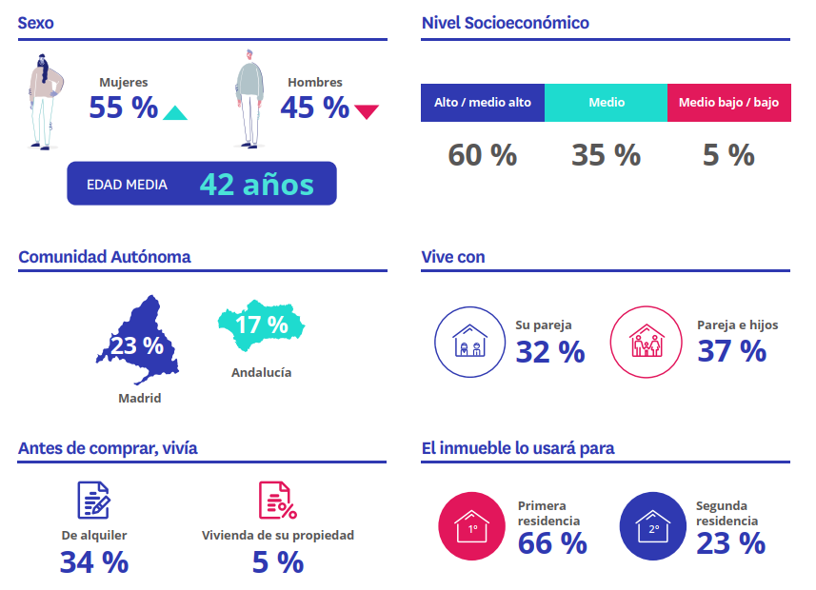

A la vista de estos datos, se puede apreciar que el comprador que solo valora la segunda mano se diferencia por ser, en muchos casos, una persona que ya tiene una vivienda y busca un segundo inmueble, ya sea para usarlo como segunda residencia o como inversión.

Una diferencia notable que, sin embargo, no impide que coincidan con los compradores que consideran la obra nueva a la hora de valorar la principal dificultad con la que se encontraron durante el proceso: los precios elevados. Aunque, si bien es la dificultad más mencionada por quienes solo han mirado opciones de segunda mano, no aluden tanto a ella como aquellos que sí se plantean la obra nueva. Así, para un 67% de los compradores que conforman el primer grupo, los precios altos fueron una dificultad. Una cifra que sube hasta el 75% en el caso de los que consideran la obra nueva.

Y, con respecto a las dificultades, también hay algunas diferencias reseñables entre ambos segmentos. Por ejemplo, los que no consideran la obra nueva no acusan tanto
la falta de oferta o el tamaño de las viviendas. Una situación que vuelve a poner de manifiesto ese perfil de comprador de segunda mano que no busca tanto una residencia habitual y que, por lo tanto, sufre algo menos los precios y la falta de oferta y, quizá, no tiene una distribución tan definida y, por lo tanto, puede permitirse una mayor laxitud con respecto al tamaño del inmueble.

Por qué se descarta la obra nueva desde el principio

Además de tener objetivos más diversos con la adquisición de la vivienda, existen otras razones por las que este grupo de compradores decidió no tener en cuenta la posibilidad de comprar obra nueva.

El principal es el precio: el 64% de los compradores que ha descartado la nueva construcción lo ha hecho porque la considera cara. Un dato que es similar al de 2021 (63%) pero significativamente más alto que el de 2020 (56%). Y, aunque no sean motivos tan mencionados, hay dos asuntos también vinculados a lo económico que han cambiado considerablemente con respecto a años anteriores. Por un lado, las condiciones de pago y los gastos de entrada fueron un motivo para descartar la obra nueva para el 21% de los compradores, frente al 13% de hace un año. En relación con esta cuestión resulta oportuno recordar que los datos para este informe se obtuvieron mediante una encuesta realizada en febrero de 2022, antes del acelerón posterior del euríbor y el endurecimiento de las condiciones financieras.

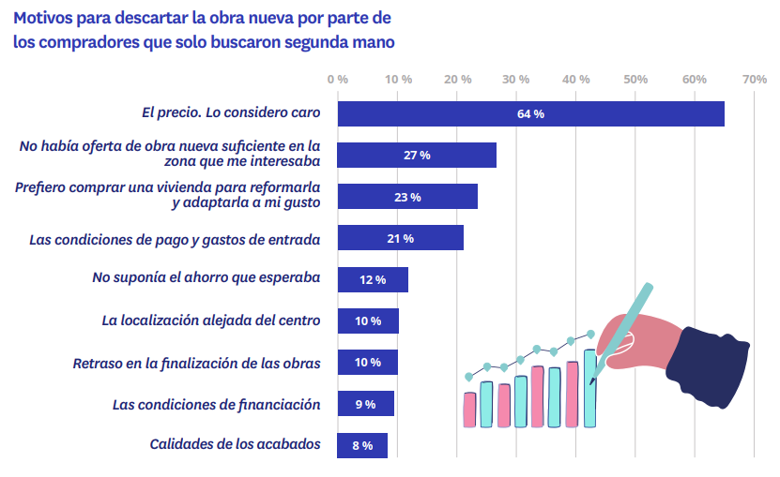
Asimismo, que la compra de un inmueble nuevo no supusiese el ahorro que esperaba fue una razón para decantarse por la segunda mano en el 12% de los casos. En 2021 tan solo el 4% mencionaba este motivo. Además de las cuestiones económicas, un 27% asegura que no había oferta de obra nueva suficiente en la zona que le interesaba y un 23% que prefería comprar una vivienda para reformarla y adaptarla a su gusto.

¿Cuál es la relación de los jóvenes y la obra nueva?

Un 5% de los jóvenes entre 18 y 34 años ha comprado una vivienda en los últimos doce meses. De todos ellos, un 68% consideró comprar una vivienda de obra nueva. La gran mayoría de ellos no buscó nueva construcción de manera exclusiva. De hecho, ese 68% se reparte entre el 51% que consideró tanto obra nueva como segunda mano y el 17% que consideró exclusivamente obra nueva. En comparación con años anteriores ha decrecido significativamente el volumen de jóvenes cuya única opción es la obra nueva: en 2021 eran el 22% y ahora son el 17%. Asimismo, también ha descendido el porcentaje de particulares entre 18 y 34 años que han comprado y que solo se plantean la segunda mano: el pasado año un 40% buscaba exclusivamente viviendas de segunda mano y ahora son el 32%.

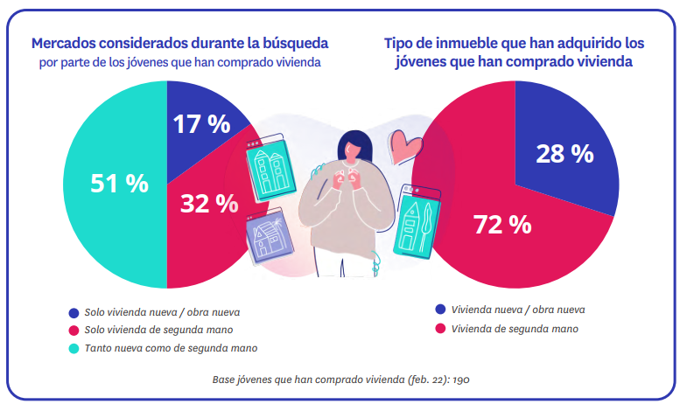
El contrapunto a estas bajadas es la subida de aquellos que consideraron tanto la obra nueva como la segunda mano: en el último año, el 51% de los jóvenes compradores ha buscado en ambos mercados. En 2021 fueron el 37%, aunque fue un año con una caída considerable: en 2020 habían sido un 57 % los jóvenes que habían barajado ambas opciones y en 2019 el 55%.

Aunque un 68 % de los jóvenes compradores valore la vivienda de obra nueva, solo un 28% consigue comprarla finalmente. Una cifra que se mantiene estable en comparación con el año pasado, cuando fueron un 26% los que finalmente compraron vivienda de obra nueva. Que piensen en comprar obra nueva responde, fundamentalmente, a la posibilidad de evitar las reformas. De hecho, uno de cada dos jóvenes que se planteó comprar una vivienda de nueva construcción lo hizo por este motivo, aunque hay otros: no tener que hacer reformas, la eficiencia energética (33%), la posibilidad de adaptarlo mejor a sus necesidades (32 %) y las mejores calidades (30%) también atraen a los jóvenes hacia la obra nueva.

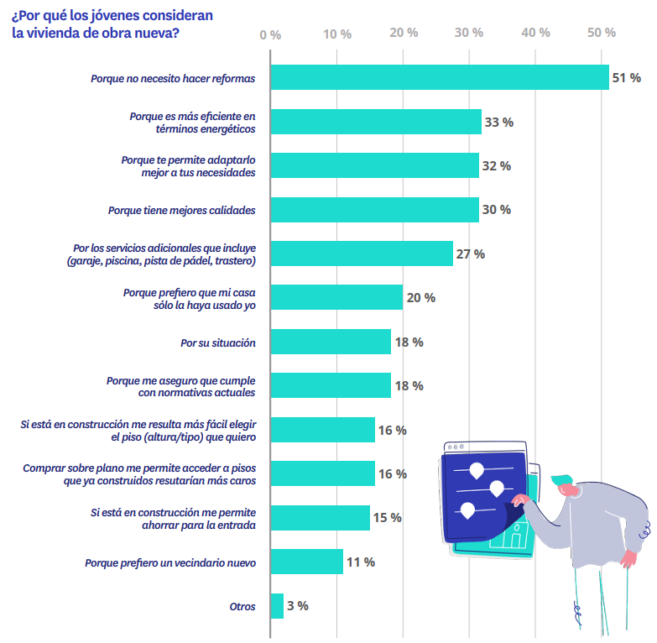
Entre los que se plantearon la obra nueva pero finalmente optaron por una casa de segunda mano lo que más pesó fue el precio: un 63% consideraba que era una opción cara. Además, también influyen aspectos como la falta de oferta en la zona que les interesaba (40 %), que no supusiese el ahorro que esperaba (20%) o que no le gustase el barrio o ubicación del inmueble (19%).

Por último, en el grupo de los que de entrada ya descartaron la obra nueva como una opción también el precio fue determinante: un 68% consideró que era caro. Además, el 29% lo descartó por las condiciones de pago y los gastos de entrada y el 28 % porque no había suficiente oferta en el sitio que estaban buscando.

Sobre el informe “Perfil del comprador de obra nueva en 2022”

El portal inmobiliario Fotocasa ha realizado el informe “Perfil del comprador de obra nueva en 2022”, en base a un exhaustivo análisis del equipo de Bussiness Analytics de Fotocasa en colaboración con el instituto de investigación The Cocktail Analysis.
El estudio pone el foco en la situación y el rol de la hipoteca entre los compradores de vivienda. Al igual que los anteriores informes, se ha realizado sobre un panel independiente con una muestra de 7.400 personas representativas de la sociedad española y que tienen entre 18 y 75 años, a través de encuestas online que se efectuaron en el primer semestre de 2022. Error muestral: +-1,4%

Sobre Fotocasa
Portal inmobiliario que cuenta con inmuebles de segunda mano, promociones de obra nueva y viviendas de alquiler. Cada mes genera un tráfico de 34 millones de visitas (75% a través de dispositivos móviles). Mensualmente elabora el índice inmobiliario Fotocasa, un informe de referencia sobre la evolución del precio medio de la vivienda en España, tanto en venta como en alquiler. Toda nuestra información la puedes encontrar en nuestra Sala de Prensa.
Fotocasa pertenece a Adevinta, una empresa 100% especializada en Marketplaces digitales y el único “pure player” del sector a nivel mundial. Más información sobre Fotocasa.
Sobre Adevinta Spain
Adevinta Spain es una compañía líder en marketplaces digitales y una de las principales empresas del sector tecnológico del país, con más de 18 millones de usuarios al mes en sus plataformas de los sectores inmobiliario (Fotocasa y habitaclia), empleo (InfoJobs), motor (coches.net y motos.net) y compraventa de artículos de segunda mano (Milanuncios).
Los negocios de Adevinta han evolucionado del papel al online a lo largo de más de 40 años de trayectoria en España, convirtiéndose en referentes de Internet. La sede de la compañía está en Barcelona y cuenta con una plantilla de 1.200 personas comprometidas con fomentar un cambio positivo en el mundo a través de tecnología innovadora, otorgando una nueva oportunidad a quienes la están buscando y dando a las cosas una segunda vida.
Adevinta tiene presencia mundial en 11 países. El conjunto de sus plataformas locales recibe un promedio de 3.000 millones de visitas cada mes.
Más información en adevinta.es

Departamento Comunicación Fotocasa
Anaïs López
comunicacion@fotocasa.es
620 66 29 26

Llorente y Cuenca
Ramon Torné
rtorne@llorenteycuenca.com
638 68 19 85

Fanny Merino
emerino@llorenteycuenca.com
663 35 69 75

Paula Iglesias
piglesias@llorenteycuenca.com
662 450 236

